立项建议书
项目名称：聚票网
学号 | 姓名 | 手机 | 电子邮箱
516030910239 | 潘子奕 | 18317126628 | 1755405701@qq.com
516030910241 | 裘鹏泽 | 18817533365 | higherwashington@gmail.com
516030910367 | 应邦豪 | 13262764980 | 708846441@qq.com
516030910391 | 徐天强 | 18570803479 | 2286455782@qq.com

2018年5月
- 项目的必要性

对于经常喜欢参加各种演唱会、体育赛事的人，当前通过网络买票的过程非常复杂：去百度搜索一下，然后一个链接接着一个链接的点下去，看看各家供应商有没有合适价格的票。这是个用户体验非常差的过程，一件很简单的事情却要花费很多的时间。因此需要找到一个简单、快捷的方式。

聚票网就是打算通过有效信息的聚合和整理，在电子票务领域打造一个专业的垂直搜索引擎，或者说演出票务版的“去哪儿”。聚票网与全国上千家演出票务代理公司、演出场馆和演出主办方进行深度合作，保证了票务信息的全面和权威。用户在聚票网可以找到各种分类的票务，并且以非常简单明了的方式呈现出来。

聚票网为用户提供实时的演出信息、场馆信息、门票价格、评价等信息。收录的票品类型包括：演唱会、歌剧话剧、电影、体育竞赛等。

- 项目目标和特性
- 项目目标

本票务系统项目“聚票网”，通过从各大票务网站整合票务信息，聚集并展示以供用户挑选，达到节省用户时间的目标。
- 项目特性

基本需求：

1) 注册与登录（actor: 用户）【高】

要求用户填写用户名、密码、E-Mail等信息。通过短信或Email进行账户注册时联系方式有效性的确认。注册成功后，才能成为本系统的合法用户。

用户注册后，输入正确的用户名和密码方可登录本系统。

登录时，填写用户名、密码以及要求填写英文、数字和中文混合的彩色验证码或者图文验证码进行安全检测。

2) 票品浏览与查询（actor: 用户）【高】

用户无需登录就可以浏览票品，并支持票品的查询。

票品信息包括：名称、简介、类型、场馆信息、门票价格、演出时间、评价分、销售量、余票数等。

3) 下单购票（actor: 用户）【高】

用户在网上下单购票，生成相应订单。

用户可在24小时内完成付款，交易成功后可查看消费券即展示商品基本信息和优惠券号及密码。

购票支持购物车下单和票品一键快速下单两种方式。系统支持购物车中票品的新增与删除。

4) 订单管理（actor: 用户）【高】

用户可查询自己的历史订单、当前订单状态。

5) 票品收藏与分享（actor: 用户）【中】

-- 收藏票品：可以对感兴趣的票品进行增添的操作进行收藏；

-- 删除收藏的票品：可以对已存在的收藏夹中票品进行删除操作；

-- 分享票品：将喜欢的票品信息通过QQ、微博、微信等开放平台和朋友进行分享。

6) 评论管理（actor: 用户）【中】

-- 对票品添加评论：给所购买的票品添加评论与打分；

-- 修改评论：对自己的评论进行修改；

-- 删除评论：删除自己的评论

-- 评论展现：树状结构显示该商品的所有评论,显示的信息包括：评论人姓名、评论内容、评论时间。

7) 票品管理（actor: 系统管理员）【高】

-- 添加票品：可添加新的票品，填写文字与图片信息。系统能对上传的大图片进行自动裁剪；

-- 修改票品信息：即时对票品信息进行修改更新操作，保持资料的实时性；

-- 票品下架：超出有效期的票品将自动下架；有效期的票品，也可以人工下架。

-- 票品查询

8) 帐户管理（actor: 系统管理员）【高】

-- 帐户管理：系统管理员可以管理所有账户，包括添加、查询和删除账户，重置密码等。

9) 报表统计（actor: 系统管理员）【中】

报表管理，主要用于报表数据的统计分析。

包括：按时间分一般为周报、月报、日报、年报；

统计信息包括,地域统计，类别统计，如：各城市某种音乐会的收入及到场人数情况等。

10) 性能需求：系统支持1000个并发用户，1万种票品，用户操作的响应时间少于3秒。【高】

11) 易用性需求：支持用户使用电脑或手机浏览网站，页面对不同大小屏幕显示友好。【高】

12)可用性需求：一年可运行时间满足全年时间的99.9%（即3个9）【高】

13)可伸缩性需求：可以根据具体用户访问情况和服务器压力，动态地加减服务器调整负载【高】

14)可扩展性需求：可以方便的添加新的功能，各功能之间基本实现解耦 【高】

进阶需求：

1) 设计智能推荐算法（例如基于内容的推荐、协同过滤等），根据用户的购买、评论、收藏等历史行为进行票品的智能推荐，主动把票品推送给他们。【低】

2) 使用百度Map应用，提供演唱会、影楼等地理定位和路线导航信息。【低】

3) 使用爬虫技术从各大票务网站抓取票务信息作为测试数据。【低】
- 项目优点和特点

本项目基于Spring Cloud微服务进行开发，有别于传统的单体应用，各个功能之间更加解耦，且更好的支持集群，有良好的可伸缩性，可用性以及性能。

本项目使用docker，kubernetes框架进行部署，具有良好的可移植性且可以快速部署。

- 项目技术方案

本项目的技术架构图如下：

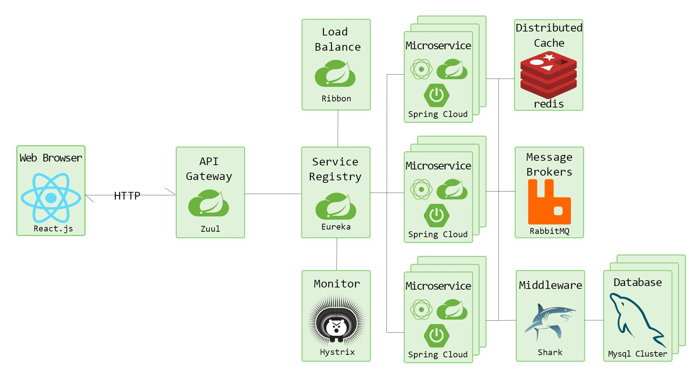

本项目所使用工具如下：

数据库：MySQL，Redis

建模工具：PowerDesigner

编程语言：Java

编程工具：IntelliJ IDEA

框架：

前端React

后端Spring Cloud

部署工具：

Docker

Kubernetes

- 项目风险分析和里程碑计划

聚票网的迭代计划（按SCRUM设计）

本项目的前三个风险：
- 架构风险。第一个风险是项目组成员对Spring Cloud框架缺少开发经验，因此在第一个冲刺（Sprint1）时首要进行了架构设计，并开发架构原型。
- 设计风险。第二个风险是微服务粒度设计的风险，因此一开始微服务设计时，微服务粒度比较大，完成之后，对于一些容易变更的地方独立出来做成新的微服务。
- 进度风险。第三个风险是开发时间紧的风险，因此采用三个冲刺（Sprint1、Sprint2、Sprint3）来增量式实现功能。
迭代 | 任务描述 | 成果
Sprint 1 (两周)  7月1日~7月14日 | 微服务架构分析与设计；  框架实现与搭建；  熟悉docker，kubernetes容器框架；就docker容器，kubernetes框架进行部署上线；  R1的设计与实现；  系统测试，并获得用户反馈，进行缺陷修复与改进。 | 完成系统版本1（R1）的开发
Sprint 2(两周)  7月15日~7月27日 | 在R1的基础上进行R2的设计与实现；  系统测试，并获得用户反馈，进行缺陷修复与改进。 | 完成系统版本2（R2）的开发
Sprint 3 (六周)  7月28日~9月9日 | 系统优化；  验收准备；  在R2的基础上进行R3的设计与实现；  系统测试，并获得用户反馈，进行缺陷修复与改进。 | 完成系统版本3（R3）的开发

系统版本1（R1）必须实现的功能:
- 注册与登录
- 票品浏览

系统版本2（R2）必须实现的新功能:

一．用户：
- 票品查询
- 下单购票
- 订单管理
- 评论管理

二. 管理员：

1. 票品管理

2. 账户管理

3. 报表统计

系统版本3（R3）必须实现的新功能：
- 票品收藏与分享
- 智能推荐算法
- 地图导航
- 爬虫抓取数据

- 项目预期成果
本项目最终交付的文档、源代码、安装包、论文等如下：
《项目计划》
《迭代计划》
《迭代评估报告》
《SRS文档》和用例模型
《软件架构文档》和分析设计模型
《测试用例》和《测试报告》
《项目总结报告》
源代码和可执行代码
演示视频文件
演示PPT

